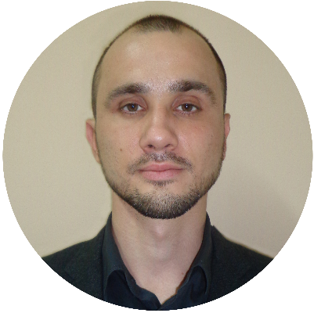**САМГИН СТАНИСЛАВ АЛЕКСЕЕВИЧ**

Год рождения: 31.07.1985

Viber: +38 095 3176971

e-mail: stassamgin@gmail.com

website: stassamgin.pe.hu

Адрес: ул. Вышгородская, г.Киев

**Цель:**

Расти и развиваться в выбранной профессии. Основным приоритетным направлением вижу для улучшение навыков разработки клиентской части: React, UX/UI дизайн, проектирование интерфейсов.

**Навыки:**

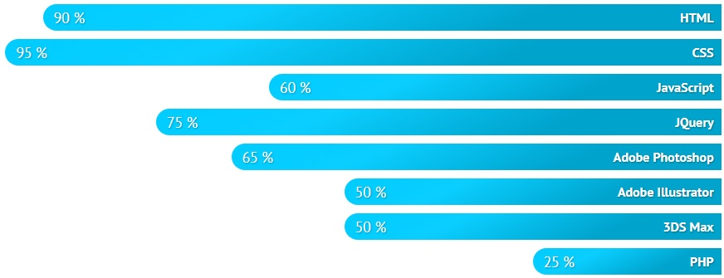

Инструментарий и знания: SCSS, Bootstrap, WordPress, Gulp, NPM, Git, BEM, Адаптивность, Кроссбраузерность, Валидность, CSS Animation, основы SEO;

Знание языков: Русский, Украинский – свободно; Английский – English [Intermediate](http://begin-english.ru/test/pre-intermediate/), чтение технической литературы.

**О себе:**

Веб разработка началась для меня как любопытство и выросло в дело всей жизни. Я действительно люблю то, чем я занимаюсь и стараюсь быть на гребне переменчивой волны фронтэнда.

По опыту первой профессии имею солидный стаж работы с предприятиями и учреждениями, поэтому отлично понимаю, как особенности работы с ними, так и их бизнес потребности, а также что такое сжатые сроки и ограниченный бюджет. Большое внимание уделяю самообразованию и профессиональному росту.

**Пример работ:**

|  |  |
| --- | --- |
| http://www.ep3.ru | <https://github.com/Nigmas/ep3> |
| Чем интересен: личный проект. Адаптивный дизайн. Макет, дизайн, инфографика разрабатывались мной. | |
| http://www.lizafedorova.pe.hu | <https://github.com/Nigmas/EF> |
| Чем интересен: в разработке в настоящий момент. Сверстан на flexbox-ах. Макет, дизайн, логотип разрабатывались мной. Находится в стадии альфа тестирования. | |

**Образование:**

2010-2014 - Одесский Национальный Университет им. И.И.Мечникова, специальность «Правоведение» (специалист);

2007-2009 - Донбасский Государственный технический Университет, специальность «Финансы» (специалист);

2003-2008 - Донбасский Государственный технический Университет, специальность «Горное оборудование» (специалист).

**Опыт профессиональной и трудовой деятельности:**

с 04.2015 – веб-разработка freelance

11.2014 – 04.2015 – adobe photoshop / 3DS max freelance

11.2013 – 11.2015 – юрисконсульт предприятиях России

02.2011 – 11.2013 – юрисконсульт предприятиях Украины

**Дополнительные данные:**

Водительское удостоверение категории «В»;

Холост;

Без вредных привычек;

Увлечения: тренажерный зал, чтение, психология, ролики, велосипед.